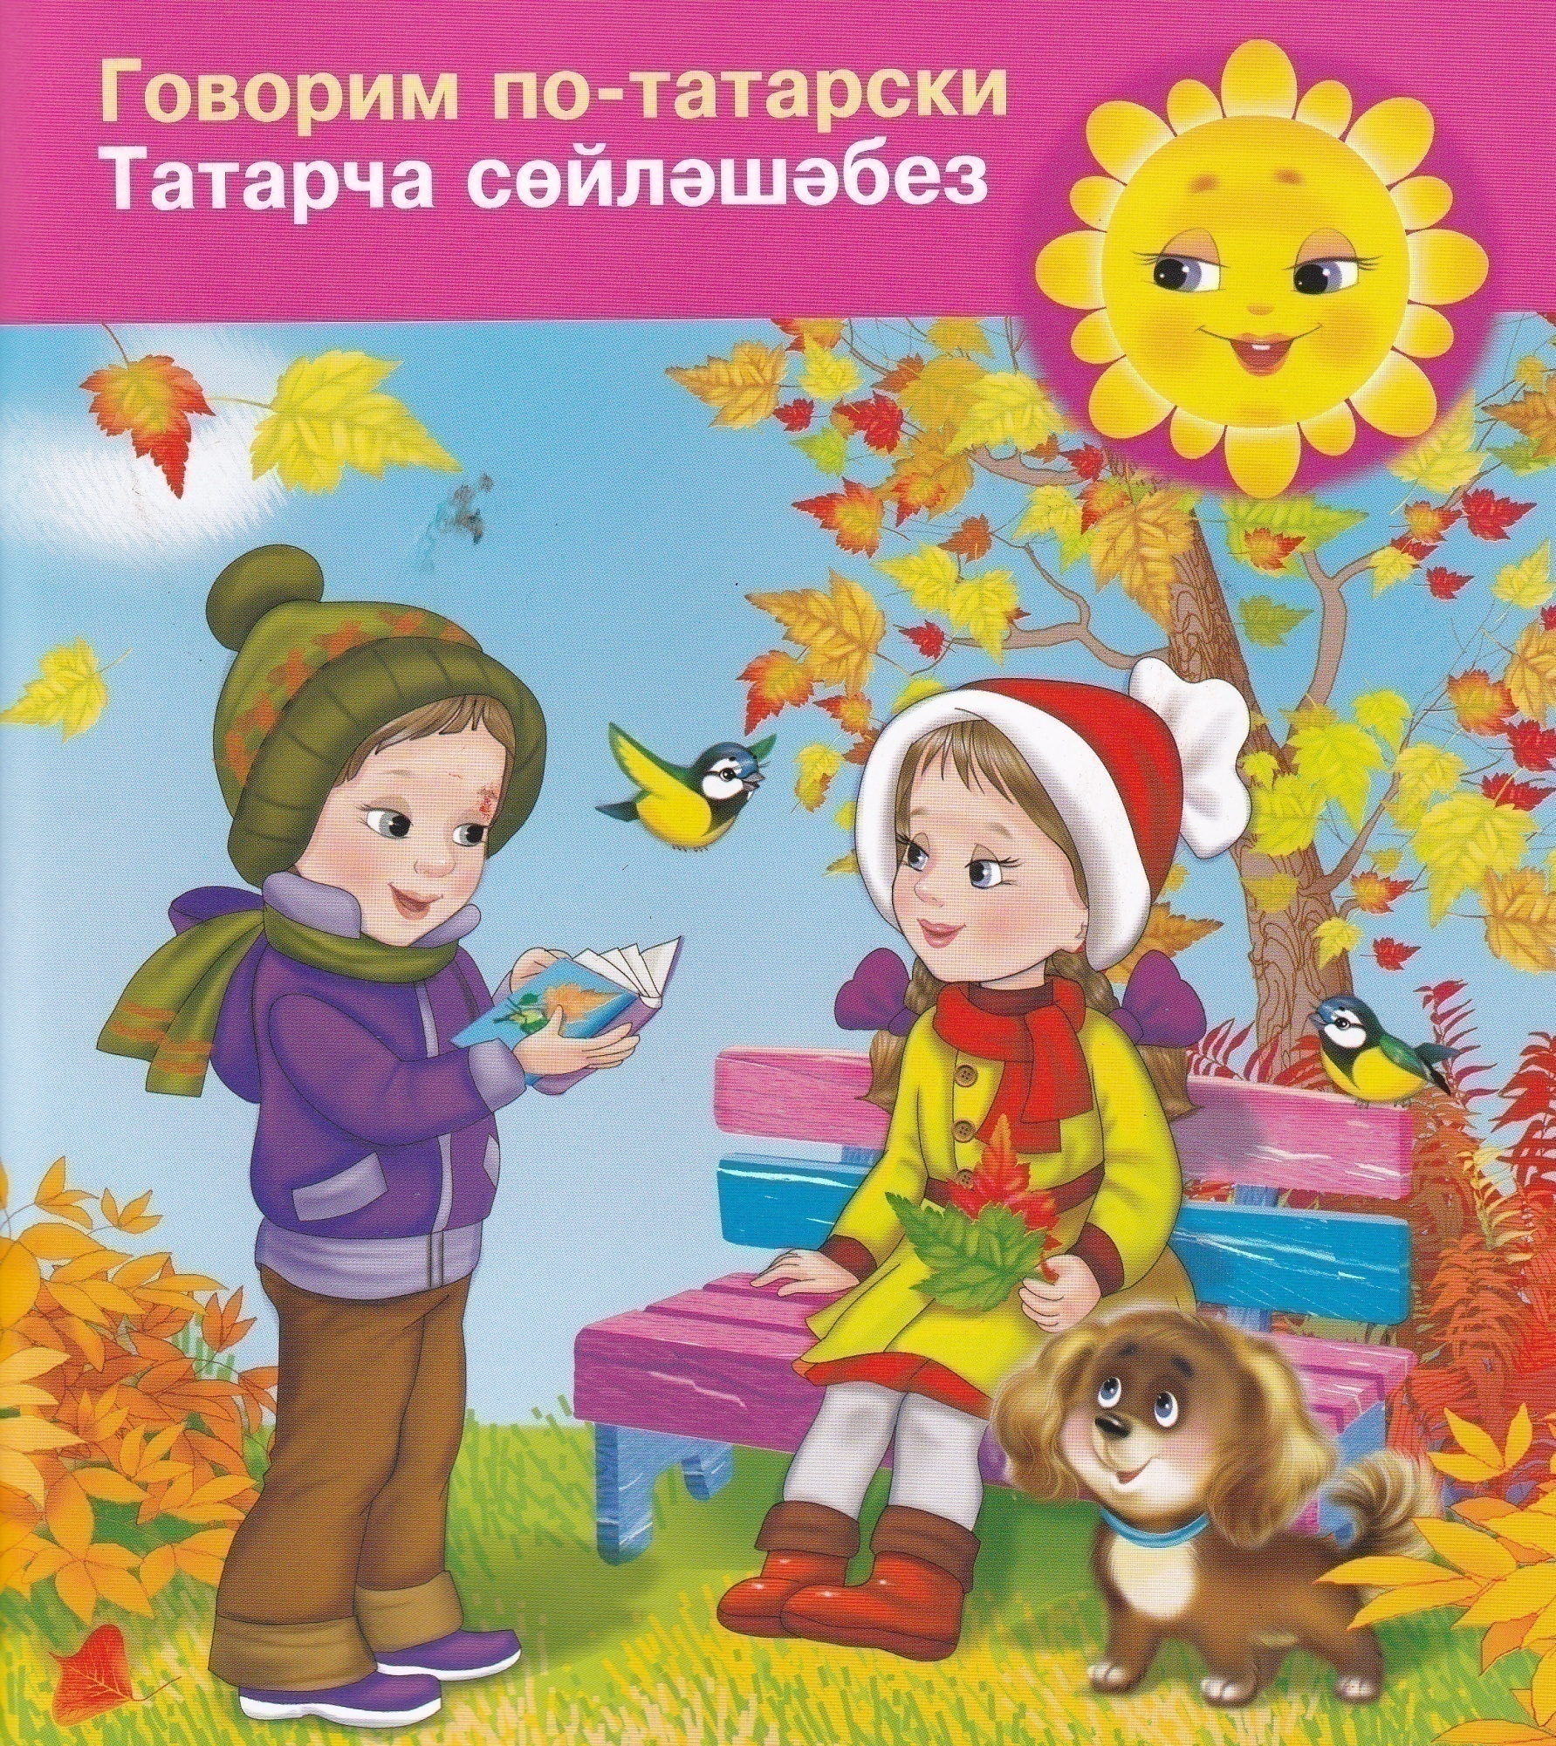

Книга для родителей
В помощь родителям русскоязычных детей 6-7 лет по изучению татарского языка

Книга для родителей по проекту
«Без инде хәзер зурлар- мәктәпкә илтә юллар»
(“Мы теперь уже большие- дороги ведут нас в школу”)
Впомощь родителям русскоязычных детей 6-7 лет по изучению татарского языка

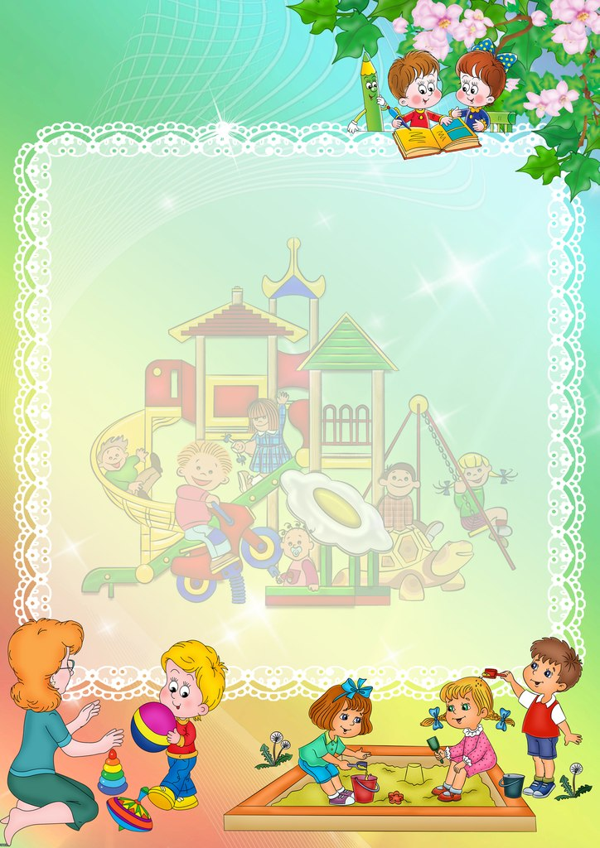

Уважаемые родители!

В целях реализации закона Республики Татарстан «О государственных языках Республики Татарстан», первоочередных мероприятий стратегии развития образования в Республике Татарстан на 2010-2015 годы «Киләчәк»- «Будущее», утверждённой постановлением Кабинета Министров Татарстан от 30.12.2010 года №1174 Министерством образования и науки РТ поставлена задача: «… обеспечение равноправного функционирования татарского и русского языков как государственных языков».
Статус татарского языка как государственного предусматривает овладение татарским языком как средством общения, формирования коммуникативной культуры обучающихся. Овладение татарским языком как средством общения, направлено на обеспечение способности и готовности к коммуникации в повседневной жизни, к взаимодействию и взаимопониманию в полиэтническом обществе.
Для этого, Министерством Образования Республики Татарстан сделано достаточно многое: это и создание УМК (учебно- методические комплекты) для обучения детей татарскому, родному, русскому языкам и подготовке к школе, и рабочие тетради, аудио- видео приложения, анимационные сюжеты, и переведенные на татарский язык мультфильмы объединения «Союзмультфильм» и др.
Для более интересного и результативного изучения татарского языка дома, разработана новая форма работы с русскоязычными родителями - «Книги для родителей» под названием «Гаиләбездә татар теле» (“Татарский язык в семье”) для каждой возрастной группы.


Книги составлены на основе комплексно-тематического планирования по знакомым темам, где рядом с названием предметов и явлений на русском и татарском языках даны диалоги, есть рисунок и ситуативные упражнения. Около тем расположены дидактические, словесные, сюжетные игры. Так же даны раскраски, разрезные картинки для приклеивания. Все они обозначены значком или . .
Это позволяет расширить детские возможности в запоминании и воспроизведении новой информации.

6-7 лет.
Лексик минимум- приблизительно 60 слов.
Активные слова: син кем?-ты кто?, хәерле көн-добрый день, тычкан-мышь, бу кем?-это кто?,бу нәрсә?-это что?нишли?-что делает?, йоклый-спит, утыра-сидит, ашый-кушает, эчә-пьёт, нишлисең?-что делаешь?, ашыйм-кушаю, эчәм-пью, уйный-играет, уйныйм-играю, барам-иду, кая барасың?-куда идёшь?,син нишлисең?-ты что делаешь?, сикер-прыгай, сикерәм-прыгаю, сикерә-прыгает,йөгерә-бежит,төлке-лиса, йөгер-беги, йөгерәм-бегу, чәк-чәк-чак-чак, өчпочмак-треугольник, яшь-лет, бүре-волк, керпе-ёжик, тавык-курица, әтәч-петух, үрдәк-утка, чана-санки, шуа-катается, шуам-катаюсь, бие-танцуй, бии-танцует, биим-танцую, ак-белый,кара-чёрный, җырла-пой, җырлыйм-пою, зур рәхмәт-большое спасибо, китап укый-читает книгу, рәсем ясыйм-рисую, укыйм-читаю, дәфтәр-тетрадь (58 слов).
Пассивные слова: нәрсә яратасың?- что любишь?
(2 слова)

